**Лабораторная работа № 1**

Для выполнения задания была написана программа (файл hello.с), которая считает факториал числа и выводит в консоль “Hello, World!”.

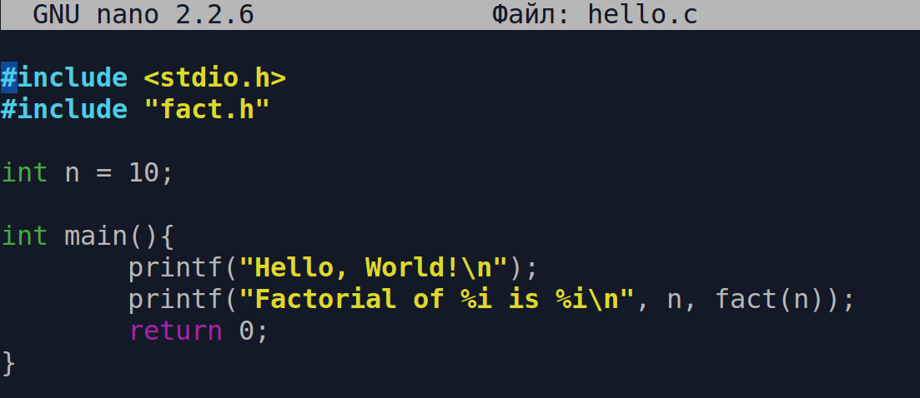

Эта программа работает с использованием функции “fact”

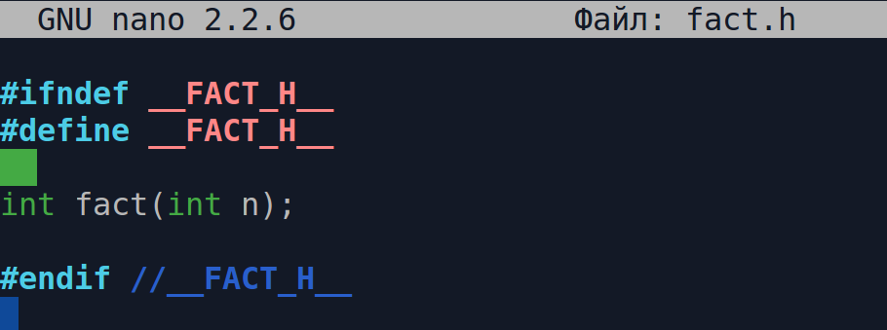

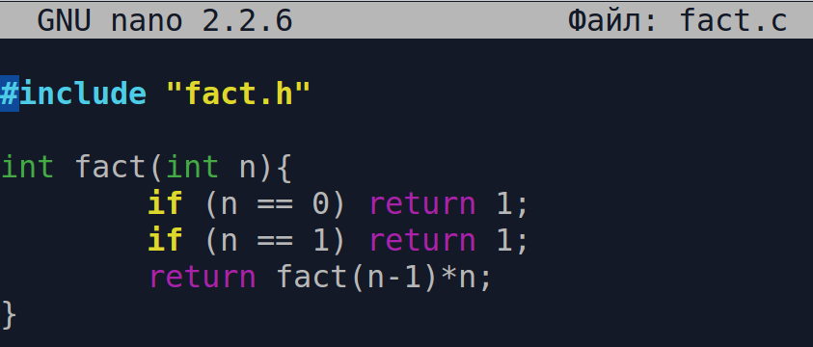

Был создан файл “Makefile”, с помощью которого мы оттранслировали программу на ассемблер.

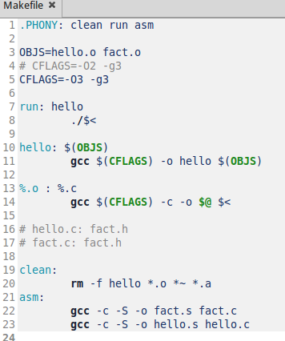

После трансляции, были написаны комментарии к кодам файлов “fact.s” и “hello.s”

Потом был создан параллельный процесс этой программой  
